УДК 004.94
ВИЯВЛЕННЯ ФАКТОРІВ, ЩО НАЙБІЛЬШЕ ВПЛИВАЮТЬ НА РІВЕНЬ ЗАДОВОЛЕННЯ СТУДЕНТІВ ВІД НАВЧАННЯ

Михальчук Елеонора Миколаївна,
студент
Ліхоузова Тетяна Анатоліївна,
к.т.н., доцент
Національний технічний університет України
"Київський політехнічний інститут імені Ігоря Сікорського"
м. Київ, Україна
Likhouzova.Tetiana@lll.kpi.ua

Анотація. Розглянуто проблему взаємодії вищих навчальних закладів зі студентами на користь обох сторін. Виконано аналіз впливу різних факторів на рівень задоволення студентів від їхнього навчання та якості викладання, щоб виявити саме ті фактори, якими можна скоригувати мотивацію студентів.
Ключові слова: якість навчання, фактори впливу, кореляційний аналіз.

Вступ. Якщо досліджувати процеси розвитку країни, можна помітити, що рушіями прогресу є люди, які мають високу якість вищої та загальної освіти, мають ідеї та мотивацію щось змінювати. Тож можна зробити висновок, що досягнення успіху в розвитку країни багато в чому залежить від того, яка освіта у представників цієї країни. Тому однією з найбільш актуальних проблем сучасності є те, як забезпечити та підвищити рівень освіти громадян, що призведе до підвищення статусу країни.
Для того, щоб зрозуміти, як впливати на подібні процеси, необхідно проаналізувати, як саме взаємодіяти зі здобувачами освіти для підвищення їхньої мотивації до навчання та розвитку прогресу. Досягти цього можна провівши ряд досліджень на тему впливу факторів на рівень задоволення студентів від навчання чи якості викладання.
Мета роботи — виявлення факторів, що найбільше впливають на рівень задоволення студентів від навчання (якості викладання), задля подальшого аналізу та вибору стратегій внесення змін в навчальний процес, підвищивши мотивацію студентів до навчання та підвищивши ефективність роботи ВНЗ, використовуючи набуті знання про впливовість кожного з факторів.
Матеріали та методи. Для виконання аналізу необхідно для початку отримати список факторів, які можуть впливати на задоволення від навчання. Використавши матеріали з дослідження факторів задоволеності студентів навчальним процесом на прикладі дослідження студентів КНУ [1], можна визначити ряд факторів, які можуть впливати на рівень задоволення студентів та потребують подальшого дослідження:
- цікавість дисциплін;
- складність дисциплін;
- корисність дисциплін;
- вид розкладу (з «вікнами» тощо);
- рівень кваліфікації викладачів;
- рівень взаєморозуміння викладачів та студентів;
- рівень забезпечення ВНЗ різноманітним технічним обладнанням;
- зрозумілість викладання;
- стан будівель та аудиторій ВНЗ;
- кількість розважальних та розважально-навчальних заходів;
- стосунки між одногрупниками;
- погляди та перспективи на майбутнє, що дає певний ВНЗ.
Для того, щоб зібрати реальні дані репрезентативного вигляду було створене опитування за допомогою інструменту Google Forms, що було розповсюджене в мережі між студентами різних курсів та випускників. В даному опитуванні респондент оцінює рівень задоволення кожнім фактором навчання окремо за шкалою від 0 до 4, де 0 – абсолютно не задоволений, а 4 – абсолютно задоволений, а потім оцінює власне задоволення від навчального процесу у відсотках. Таким чином було зібрано 209 заповнених анкет.
Здійснивши кореляційний та регресійний аналіз ми матимемо можливість отримати модель, що не тільки виміряє ступінь впливу фактора на відгук, а й допоможе в прогнозуванні [2, 3].
Оскільки ми маємо велику кількість факторів, її можна скоротити шляхом кореляційного аналізу за допомогою теплової кореляційної матриці, яка покаже коефіцієнти кореляції між всіма факторами та відгуком і дозволить відсіяти ті фактори, які мають найменший зв’язок з відгуком.
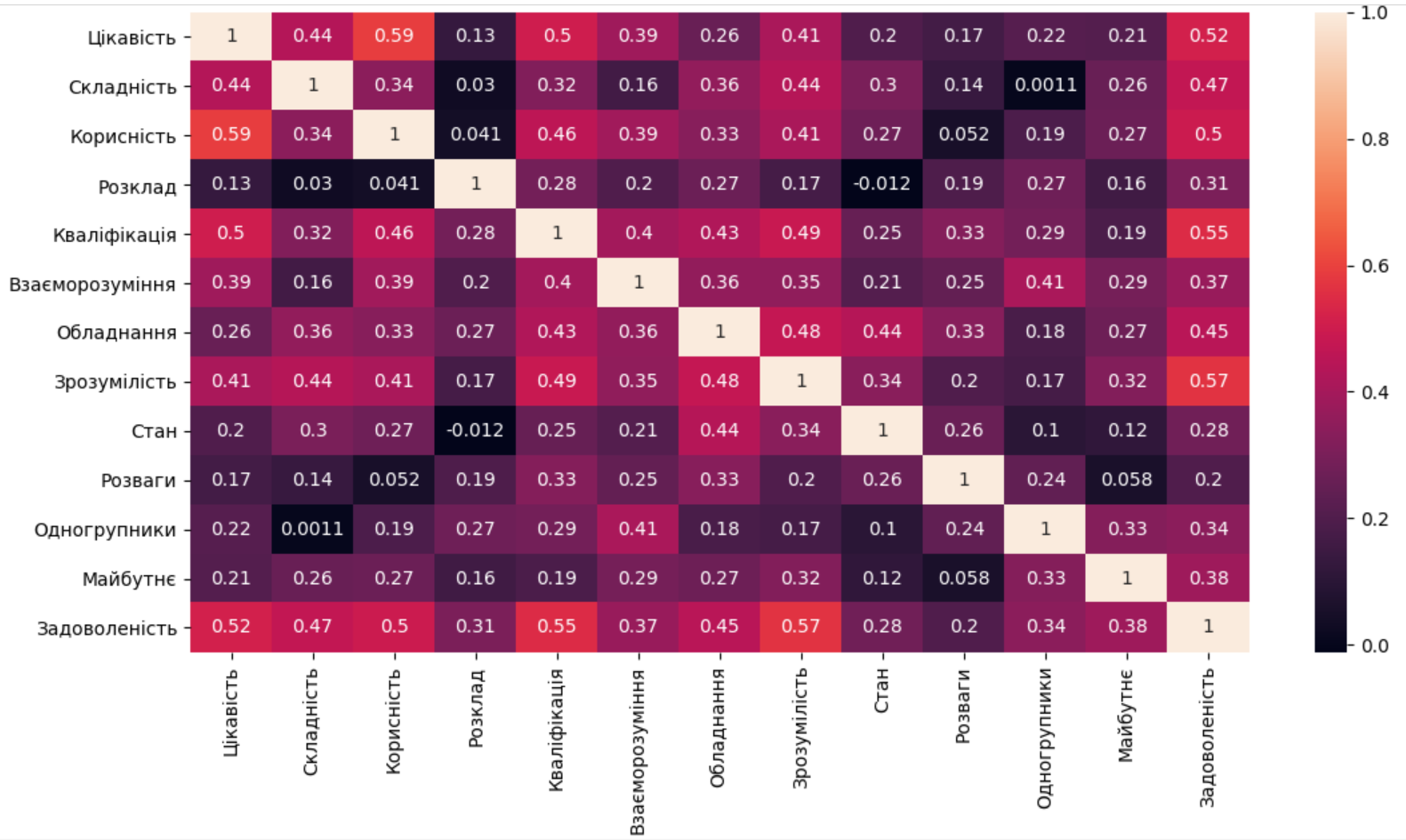
Рис. 1. Кореляційний аналіз факторів впливу
Як можна побачити з діаграми, найслабша кореляція між «Задоволеністю» та наступними факторами: «Розваги», «Стан», «Розклад», «Одногрупники», «Взаєморозуміння» та «Майбутнє». Проаналізуємо їхню теоретичну важливість: інтуїтивно здається, що кількість розваг впливає на загальні емоції, а не на якість навчання, тому відсіємо фактор; аналогічно стан будівлі впливає на загальний комфорт, проте якість навчання від цього не має страждати, відсіємо; розклад більш суттєво впливає, проте також далеко не основний фактор, поганий розклад викликає невдоволення адміністрацією, та не навчанням, відсіємо; одногрупники також більше впливають на фізичний та моральний стан, проте не настільки на навчання, відсіємо; фактор взаєморозуміння студентів з викладачами я вважаю суттєвим, оскільки ставлення студента до викладача впливає на його мотивацію вчити цей предмет, аналогічно викладач може погіршити успішність студента, якщо той сильно йому не подобається, залишаємо; перспективи на майбутнє також є важливим фактором, проте є надто суб’єктивним, оскільки ВНЗ може забезпечити працевлаштування студенту, проте він з йому відомих причин не приймає їх, відсіємо. Тому, відсіявши ті фактори, створимо нову матрицю:
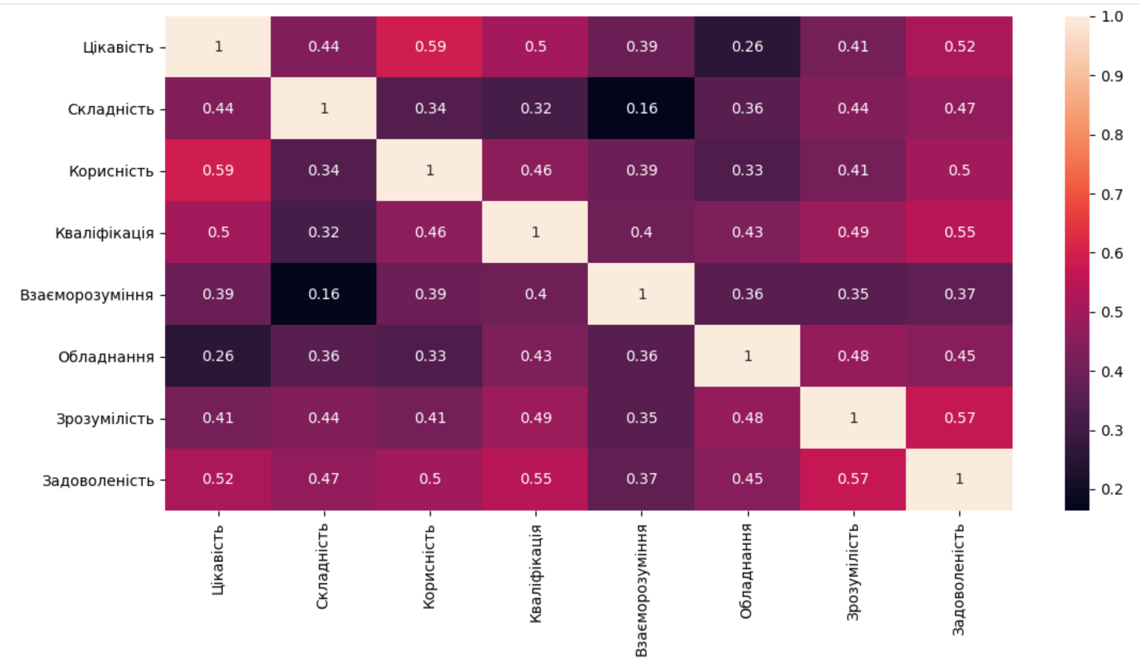
Рис. 2. Кореляційна матриця після відсіювання факторів
На наступному етапі було побудовано діаграми розсіювання для факторів, що залишилися, щоб оцінити їх поведінку та зробити припущення про наявність залежностей. Майже у всіх випадках спостерігалась лінійна залежність, тому в якості моделі було обрано лінійну регресію. Перед навчанням моделі створили тестові та навчальні вибірки у відношенні 20 до 80 %.
Для верифікації лінійної моделі використаємо метод кросс-валідації, зафіксуємо значення середньоквадратичної помилки та абсолютної помилки, а також коефіцієнта R², що покажуть доречність використання даної моделі. Отримано значення: MSE=137.11, MAE=9.53, R²=0.7059.
Також побудуємо діаграму розсіювання, де по осі Х будуть розташовані тестові відгуки, а по осі Y - спрогнозовані відгуки.
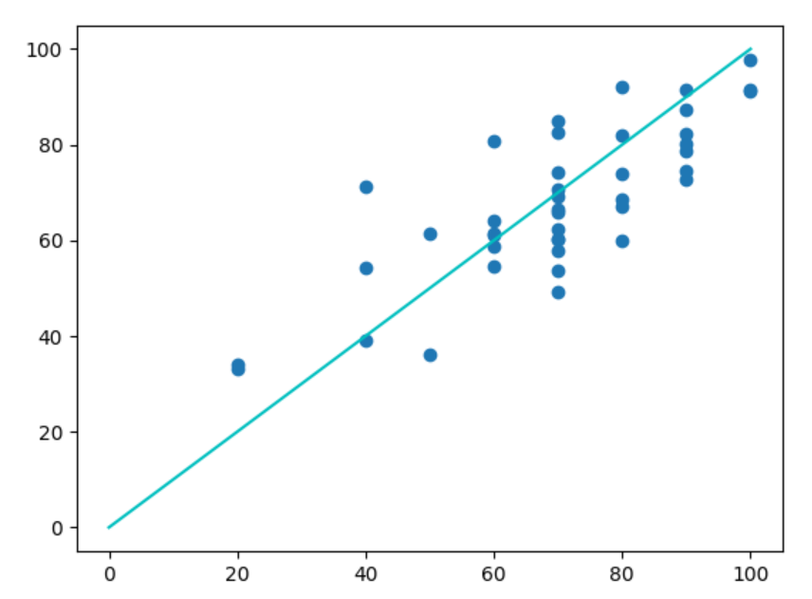
Рис. 3. Діаграма розсіювання для верифікації моделі
Як можна побачити на діаграмі, якість моделі достатньо висока, тенденція розташування точок відповідає лінійному графіку. Можна використовувати лінійну регресію для аналізу цих даних.
Побудуємо таку модель та отримаємо значення коефіцієнтів регресії – сили впливу фактора на відгук:
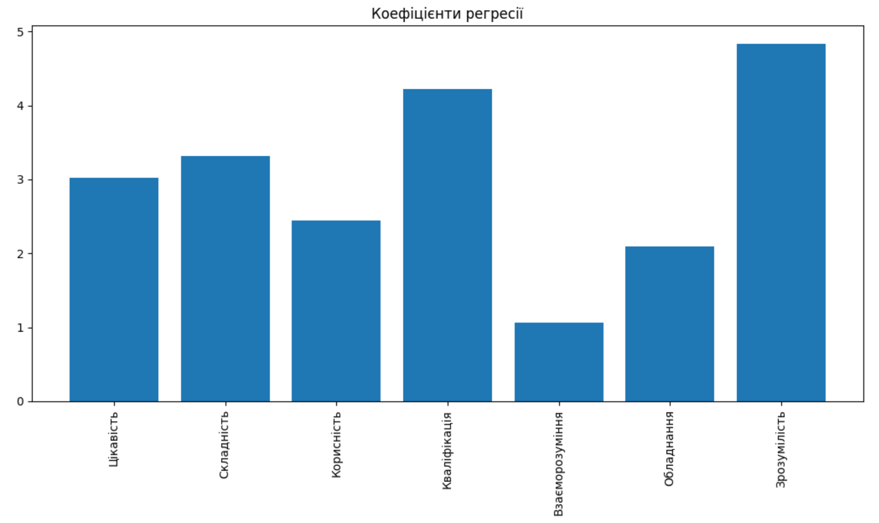
Рис. 4. Стовпчикова діаграма коефіцієнтів регресії
Результати. З діаграми на рис. 4 можемо зробити висновки про вплив факторів на відгук. Чим більше значення коефіцієнта, тим сильніший вплив відповідного фактора на відгук (нормовані значення коефіцієнтів немає потреби розраховувати, бо всі фактори вимірювались в однаковій шкалі).
Проте, не зважаючи на досить чітке прогнозування даних, побудована модель не може бути використана як єдине джерело точних досліджень. Діаграма нижче зображує середній рівень задоволення від навчання та якості викладання в залежності від курсу, на якому навчається студент:
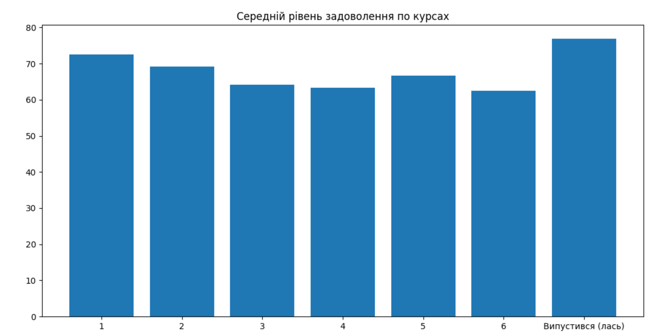
Рис. 5. Середній рівень задоволення від навчання по курсам
Діаграма показує, що першокурсники в середньому оцінюють рівень свого задоволення більшою оцінкою, ніж наступний курс, і така тенденція спадання задоволення спостерігається до шостого курсу, проте опитувані, що вже здобули вищу освіту, оцінюють рівень задоволення знову вище. Це пояснюється наявністю ще одного фактору – морального стану опитуваного. Можна помітити чітку залежність: першокурсники, сповнені сподівань, приходять до ВНЗ з великим планами, оптимістичними настроями та натхненням, проте чим далі, тим складніше стає, понижується рівень загального задоволення, хоча фактори у ВНЗ не змінюються. Аналогічно, коли людина звершує навчання, закінчується розумове навантаження на неї, вона стає вдячною за знання, починає розуміти, що насправді все було не настільки погано, як тоді здавалось, тому оцінює рівень задоволення знову вище.
Провівши всі попередні дослідження можемо зробити кілька висновків.
- Які саме фактори найбільше впливають на задоволення студентів від навчання? Зрозумілість викладання, рівень кваліфікації викладачів, складність дисциплін, цікавість дисциплін.
- Які наслідки можуть бути від зміни якості факторів у кращий чи гірший бік? В залежності від коефіцієнту регресії, чим більший модуль коефіцієнта регресії, тим більше цей фактор впливає на відгук, якщо знак коефіцієнта – «+», то при збільшенні оцінки фактора збільшується оцінка задоволення, якщо знак – «-», то оцінка задоволення зменшується в тих самих умовах.
- В залежності від отриманих оцінок та результатів дослідження, що необхідно змінити для підвищення рівня задоволення студентів? Необхідно створити найбільш сприятливі умови для розвитку тих факторів, що були вказані вище – з найбільшим впливом на відгук, тим самим додаючи студентам мотивації та задоволення від навчального процесу, а також не давати незначним факторам погіршуватись, адже хоч коефіцієнт регресії невеликий, проте вплив все одно існує.
СПИСОК ВИКОРИСТАНИХ ДЖЕРЕЛ
- Сидоров М., Довбня В. Фактори задоволеності студентів навчальним процесом (на прикладі дослідження студентів КНУ) // Соціологічні студії, 2019, №1(14), с. 45–52.
DOI: https://doi.org/10.29038/2306-3971-2019-01-45-52
- Теорія імовірностей та математична статистика [Електронний ресурс]: підручник // Т.А. Ліхоузова. – Київ: НТУУ «КПІ ім. Ігоря Сікорського», 2018. Режим доступу: http://ela.kpi.ua/handle/123456789/23168
- Бахрушин В.Є. Методи аналізу даних: навчальний посібник для студентів // Запоріжжя: КПУ, 2011 – 268 с.

